8路62组单片机程控万年历电路装配资料
一、电路原理图：
如图所示，以单片机为核心的控制电路，指挥和协调各部分功能，DC输入插座有两个，可以根据需要灵活选用，完成对系统的供电，电压在3.7-5.5V均可，注意一定不要过高，否则容易损坏芯片。JY2及外接电路为单片机提供工作时钟信号，DS1302及外接电路产生独立的年、月、日、星期、时、分、秒信号。SPK1为蜂鸣器，可以输出闹铃与按键音信号，双位连体的数码管DS1-6组成数码显示电路，Q1-6为位驱动三极管，对数码管实施扫描驱动，IC1-2为串行移位寄存器，为数码管提供段驱动信号，L5-11用于星期数显示，L12-18用于输出指示，其中第1路为继电器控制输出，通过JP1可以实施对外接电器的控制，可以根据需要接常开或常闭触点，按键K1-12为扫描键盘矩阵，配合单片机完成各种功能的调节。
二、装配注意事项
1、装配步骤：所有元件安装遵循先低后高，尽量紧贴电路板表面安装的原则，电路板上的9条飞线需用短路导线连通，可以用剪下了的元件引脚代替。
2、电源供电确保3.7-5.5V，并注意正负极的方向。所有LED、电解电容、集成电路、三极管都有+ -分别，注意不要装反。
三、电路功能简介
显示年、月、日、时、分、秒、星期、定闹、整点报时、8路编程控制输出等。本程序可以实现62组多路设备自动控制，在星期X的XX:XX:XX打开或关闭8路（任意设定其中1路或多路，其中有1路为继电器输出，可以直接控制用电器）控制电路，如果星期不设定，则按天进行控制，同时也可以任意手动打开或关闭。例如：控制学校星期X的XX:XX:XX打铃（可以分8区控制，如只响A区、B去可以在另外时间响），在星期X的XX:XX:XX关闭；控制路灯、家中电灯电器、电饭煲等。本程序多达8路（8种）设备控制，采用STC89C52就可以多达62组通用定时控制。（定时星期、小时、分、秒、被控路数五个数据为一组）。
电路采用DS1302做专用的走时，停电后也可以正常走时90天以上；本程序充分利用了STC89C52的新功能，设定的定时数据、时间自动校准数据、整点报时方式数据等可以停电10年不丢失，同时采用了看门狗功能，确保长期工作不死机。程序设计了误差自动校正，如果因为晶振的误差导致时间过快或过慢，可以通过设置时校正，日校正、周校正来自动校正，可以到达月误差小于2秒的水平。
本电路采用12位数码管和18只LED，本身就是一个带星期日历显示的数字电子钟，功能强大，通过简单改装可以取代某些定时设备和程控设备，或者增强某些设备的功能。采用13只微动开关，并伴有按功能分配的不同频率的按键音，可以方便地进行各种数据的调节。
四、操作及使用说明
本机设有7种工作模式，可以通过右下角的K6、K12两个模式切换键轮流切换（开机默认为工作模式1），任意模式下K6的功能均为按下后模式+1，K12为模式-1，RESET1键为复位键，K1-5、K7-11及数码管在不同模式功能不同。下面分别介绍：
模式一：正常走时模式，数码管DS1显示小时数，DS2显示分钟数，DS3显示秒钟数，L1-4长亮指示时分秒的间隔，DS4显示年数，DS5显示月数，DS6显示日期数，L5-11显示星期数（是星期几就点亮多少个灯，星期日全亮），L12-18及蜂鸣器指示8路控制的输出状态。除模式及复位键外其它键无用，闹响时按任意键均可以终止。
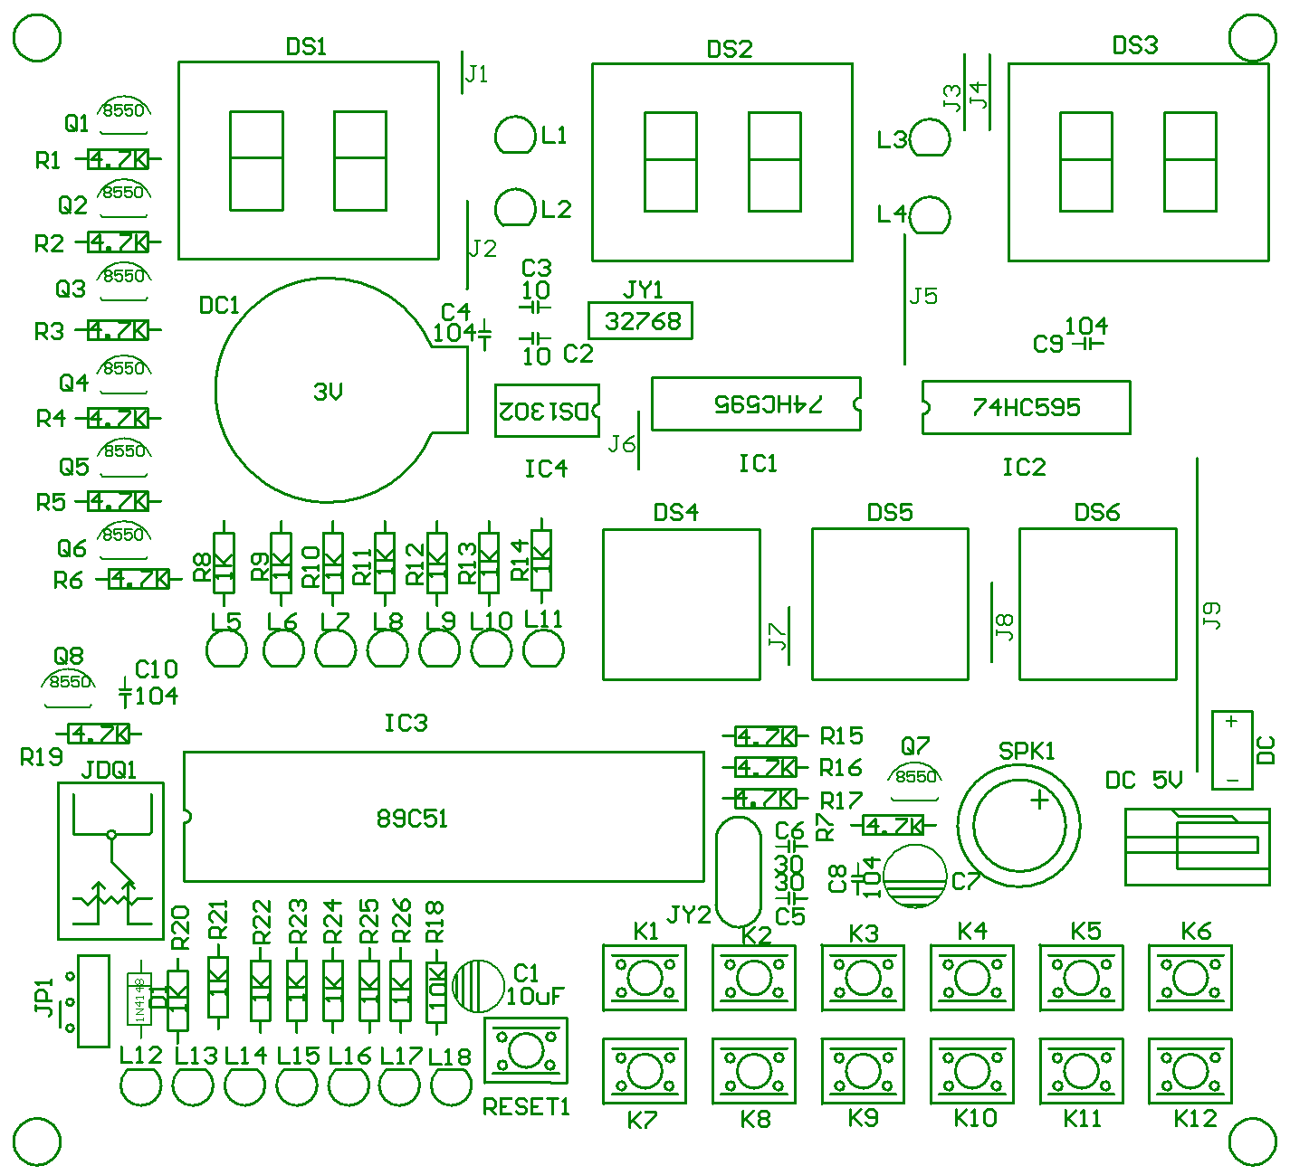
小时显示
分显示
秒显示
年显示
月显示
日显示
星期显示
输出指示
复位键
模式+
模式-
蜂鸣器
继电器+
电池
模式一功能图
模式二：年月日调节模式。此时年月日显示数码管DS4-6闪动，按K1键年+1，K7键年-1，K2键月+1，K8键月-1，K3键日+1，K9键日-1。
模式三：时分秒及星期调节模式。此时时分秒显示数码管DS1-3闪动，按K1键时+1，K7键时-1，K2键分+1，K8键分-1，K3键秒+1，K9键秒-1，K4键星期+1，K10键星期-1。
模式四：自动周日时校准时间调节模式。此时数码管DS4-6不亮，DS1-3分别显示自动周、日、时的校准时间，校准单位是秒，无校准显示00，正校准直接显示时间，最大20秒，负校准显示“-”时间，最多-19秒，按K1键周校准+1，K7键周校准-1，K2键日校准+1，K8键日校准-1，K3键时校准+1，K9键时校准-1。当设有校准时间后，每到整周、整天、整时后的第20秒即自动修正时间。如通过1周的观察，确定本机时间比标准时间快150秒，则设时校准为：150/7/24=0.89秒，由于只有整数校正，因此应设时校准为“-1”，这样将导致比标准时间快24*7-150=18秒，则又可以设日校准为18/7=2秒，周校准为4秒。这样长期运行后时间也会非常准确。

周校准显示
日校准显示
时校准显示
无显示
无显示
无显示
复位键
模式+
模式-
蜂鸣器
电池
各校准+ -
模式四功能图

模式五：62组8路定时控制设定。当通过按模式加减键进入该模式后，按组别加减键（K5为+1，K11为-1）使定时组分别在62组的124种状态间循环，此时数码管DS4显示定时组别，DS5在该组的时间调节状态时无显示，在输出控制状态调节时显示“OU”， DS1-3分别显示定时的时分秒，DS6显示定时星期数，当显示0时表示无星期控制，改组将按日期循环控制，显示7表示星期日，L12-18及蜂鸣器分别指示各输出状态。
在时间调节状态时：按K1键时+1，K7键时-1，K2键分+1，K8键分-1，K3键秒+1，K9键秒-1，K4键星期+1，K10键星期-1。
在输出控制调节状态时：按K1键开关继电器及L12，K2键开关L13，K3键开关L14，K4键开关L15，K7键开关L16，K8键开关L17，K9键开关L18，K10键开关蜂鸣器（由于蜂鸣器此时有按键音功能，因此用7个星期指示灯同时亮或灭表示有无报闹控制，当设有报闹信号时，到达指定时间后自动闹响30次关闭）。
设置注意事项：请各路控制要符合逻辑状态，比如要用第1路控制路灯，第2路控制电铃，第3路控制播音。如果设定第1组在早上7点关闭路灯，第2组设定在晚上20点打开路灯，第3组设定在上午9点打铃，第4组设定在中午12点播放音乐，则第3组和第4组的设定时一定要使路灯处于关闭状态，否则将会导致结果出错。本机定时控制只能在时间到达时有效，重新启动系统将会丢失已经有的控制状态，直到下一控制时刻到来才能动作。重启系统后所有输出默认为关闭状态，比如上面的控制，如果系统在晚上21点启动，则不能当晚打开路灯，解决的办法是手动打开，见工作模式七。
小时显示
分显示
秒显示
定时组显示
状态显示
星期显示
闹铃显示
输出指示
复位键
功能+
功能-
蜂鸣器
继电器+
电池
单片机
模式五功能图

模式六：整点报时方式调节模式。此时只有数码管DS5-6有显示，其余均无显示，可以通过按K1和K7键来改变整点报时方式，只有三种，开机默认为所有整点都报时一次，每次闹响次数与整点数相等，这种方式时数码管显示“ON”，另一种只有在7-22点间报时，此时显示“7-22”，第3种方式就是关闭整点报时，此时显示“OFF”。
模式七：手动控制输出方式。此时所有功能与正常走时模式相同，只是按键K1-5和K7-11可以分别控制输出的状态，如果不需要手动控制，为避免按键误按影响输出功能，最好切换到模式一工作。
五、输出改装说明：本机输出端口一共有8路，1路为继电器控制输出，可以直接开关外接电器，第8路为蜂鸣器，由于闹铃设置。其余2-7路只有指示灯，如果需要使用这6路，需要自己改装，你完全可以参考第1路的电路进行，即拿掉本路指示灯，串入三极管和继电器即可，不过一般用不到这么多路，没改装的必要。

